ИНФОРМАЦИЯ О МЕРОПРИЯТИЯХ, ПРОВОДИМЫХ МКУК «ДК ТСП» В АПРЕЛЕ 2019г.
01 апреля на детской дискотеке прошла конкурсная программа «Смех, да и только». Дети разгадывали ребусы, составляли шарады, прошли такие конкурсы как «Мой портрет», «Весёлый Роджер», «Маленький-большой» и другие. Дети очень весело провели время. После конкурсной программы все дружно пустились в пляс.
14 апреля 2019 года прошли « Весёлые старты» между командами 5-8 классов, посвященные Неделе Здоровья. Программа «Веселых стартов» была довольно насыщенной. Спортивный праздник начался с клятвы. На старт вышли 4 команды: «красные», «зелёные», «синие» и «фиолетовые". Здесь не важен был ни возраст соревнующихся, ни физическая подготовка. Ключевое условие участия - быть приверженцем здорового образа жизни или быть готовым пополнить их ряды. А уж, с какими результатами команды придут к финишу – зависело только от их сплоченности и организованности. В основной части спортивного праздника – ЭСТАФЕТЫ. Командам были предложены занимательные конкурсы с бегом, прыжками, эстафеты с мячами и обручами, где они смогли проявить свои спортивные, умственные способности и навыки. Все этапы « Весёлых стартов» проходили в напряженной борьбе. Все старались изо всех сил прийти к финишу первыми. Спортивный задор и желание добиться победы для своей команды захватывали детей настолько, что они не замечали происходящего вокруг. Все старались изо всех сил прийти к финишу первыми. В зале царили смех, шум и веселье. Все были счастливы! А счастливые от восторга глаза детей – лучшая награда всем организаторам праздника… Все команды были награждены дипломами, получили подарки и отличный заряд бодрости, и море положительных эмоций. Проведённый спортивный праздник сплотил ребят, никого не оставил равнодушным. Участвуя в «Веселых стартах», ребята почувствовали себя настоящим коллективом! Соревнования стали настоящим праздником спорта, здоровья и молодости!

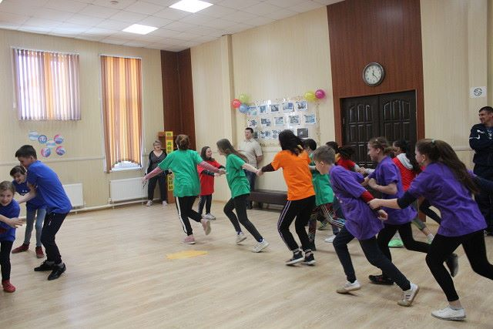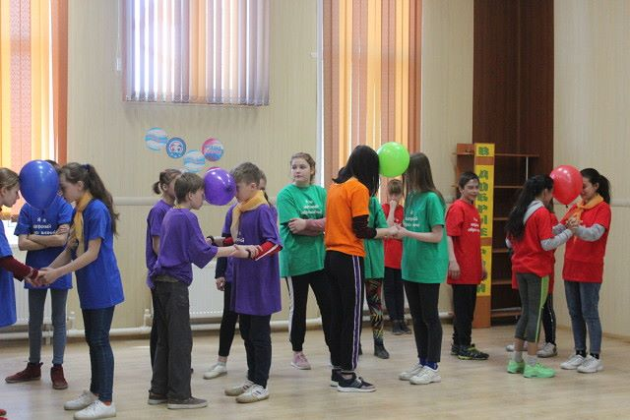
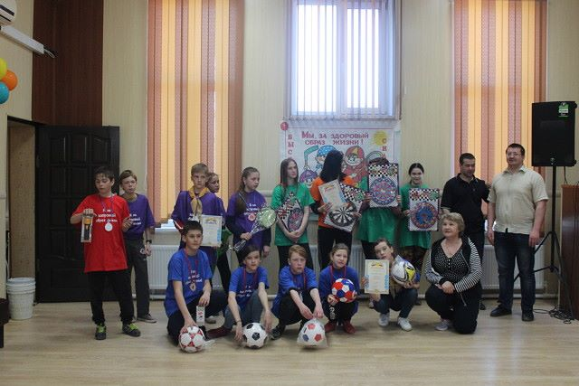
16 апреля прошла акция «От доброты родится красота». Сегодня «носителем добра» может стать каждый россиянин, независимо от его возраста и социального статуса. Общество, где люди не равнодушны к проблемам других, где каждый может внести свой вклад в общее благосостояние, вселяет надежду на дальнейшее светлое будущее. Получить позитивные эмоции и оказать реальную помощь нуждающимся и окружающей среде - может каждый. Специалисты Дома культуры Таборинского сельского поселения присоединились к движению в эти весенние дни и провели акцию «В добрые руки».Собраные нами игрушки, вещи и книги, мы раздали в «добрые» руки.
21 апреля отмечается молодой государственный праздник — День местного самоуправления. В нашем Доме культуры это мероприятие прошло 19 апреля. Местное самоуправление закреплено и гарантировано Конституцией РФ. Долгое время праздник не отмечался на официальном уровне, несмотря на то, что такая форма государственного устройства является фундаментальной в конституционном строе страны. Через 19 лет после принятия основного закона была установлена дата чествования сотрудников муниципалитетов – 21 апреля. Соответствующий указ подписан президентом В.В. Путиным в 2012 году.
Примите поздравления
С Днём самоуправления!
Пусть пользу он несёт
На целый год вперёд.
Пусть лучшие решения
Получат одобрение,
Дела, работа спорятся,
Район благоустроится.
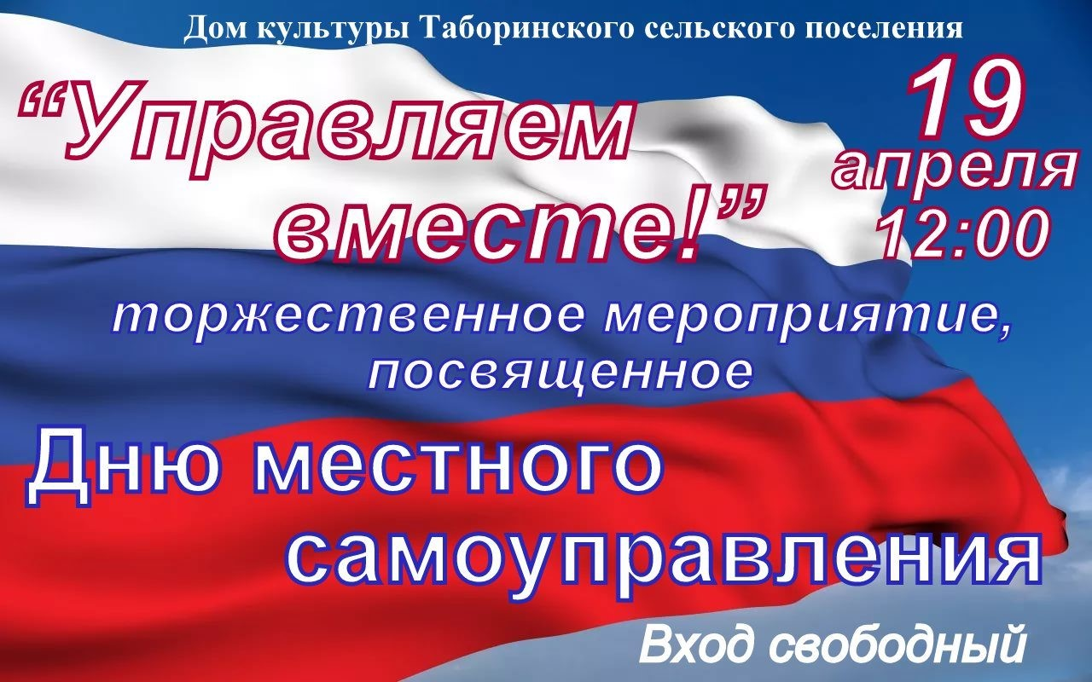
27 апреля прошёл мастер класс «Пасхальный сувенир». Пасха - один из самых важных, красивых и радостных праздников. Подготовка к празднику - это соблюдение пасхальных традиций, где можно проявить свою фантазию. Одна из самых красивых, ярких, интересных традиций - это украшение яиц, которыми принято одаривать в день Воскресенья Христова. Ребята раскрашивали яйца в разные краски и одаривали друг другу.
30 апреля работники Дома культуры чествовали сотрудников и ветеранов Пожарной части. В этом году пожарной охране исполнилось 370 лет. Всё это время они стоят на защите нас с вами от пожаров. Торжественно прошло мероприятие. Награждение сотрудников пожарной охраны прерывалось песней. Поздравили пожарных и Главы Таборинского муниципального района и Таборинского сельского поселения. Мероприятие закончилось песней вокальной группы дома культуры..

